附件1：
水产苗种产地检疫流程图
按有关规定处理
出具水产苗种《动物检疫合格证明》
登记汇总
填写《水产苗种产地检疫工作情况汇总表》
货主申报检疫
申报点填写申报单或手机APP、电话、传真等其他方式申报（需现场补填申报单）
受理审核
根据当地相关水生动物疫病等有关情况，决定是否受理，出具《检疫申报受理单》
符合受理条件
受理并通知渔业官方兽医及时到现场检疫
近期发生疫情或疫病，不予受理并说明原因
现场检疫
渔业官方兽医实施现场检疫，填写《水产苗种产地检疫工作记录单》
查验材料及疫情调查
临床检查
协助检疫人员填写《协助临床检查情况说明》
实验室检测
临床健康检查疑似规定疫病、快速试剂盒检查阳性等，按《规范》采样送检。
结果处理
临床检查合格，近期无规定疫病，快速试剂盒检查阴性，实验室检测合格。
临床检查不合格或实验室检测确诊疫病。
出具《检疫处理通知单》

附件2：
水产苗种产地检疫申报单
(货主填写)

编号： × 渔卫报〔20 〕号
货主：
联系电话：
水产苗种种类：
规格及数量：
来源：
用途：
启运地点：
启运时间：
到达地点：
依照《动物检疫管理办法》等规定，现申报检疫。
货主签字（盖章）：
申报时间： 年 月 日
申 报 处 理 结 果
(县级渔业主管部门填写)
□ 受理。
拟派员于 年 月 日到 实施检疫。
□ 不受理。
理由：

经办人：
年 月 日
（县级渔业主管部门留存）
检 疫 申 报 受 理 单
(县级渔业主管部门填写)
编号： ×渔卫受〔20 〕 号
处理意见：
□ 受理。
本单位拟于 年 月 日派员到 实施检疫。
□ 不受理。
理由：
经办人： 联系电话:
水产苗种产地检疫专用章
年 月 日

（交货主）

附件3：
水产苗种产地检疫范围
类别 | 检疫对象 | 检疫范围
淡水鱼 | 鲤春病毒病血症 | 鲤、锦鲤、金鱼
淡水鱼 | 草鱼出血病 | 青鱼、草鱼
淡水鱼 | 传染性脾肾坏死病 | 鳜、鲈
淡水鱼 | 锦鲤疱疹病毒病 | 鲤、锦鲤
淡水鱼 | 传染性造血器官坏死病 | 虹鳟（包括金鳟）
淡水鱼 | 鲫造血器官坏死病 | 鲫、金鱼
淡水鱼 | 鲤浮肿病 | 鲤、锦鲤
淡水鱼 | 小瓜虫病 | 淡水鱼类
甲壳类 | 白班综合征 | 克氏原螯虾
甲壳类 | 十足目虹彩病毒病 | 克氏原螯虾
甲壳类 | 虾肝肠胞虫病 | 对虾
甲壳类 | 急性肝胰腺坏死病 | 对虾
甲壳类 | 传染性肌坏死病 | 对虾
附件4：
水产苗种产地检疫工作记录单
**县级渔业主管部门 编号： ×渔卫检〔20 〕号
基本情况 | 报检时间 |  |  | 年 月 日 时 |  |  |  |  | 检疫时间 |  |  | 年 月 日 时
基本情况 | 货主姓名 |  |  |  |  | 联系电话 |  |  |  |  |  | 身份证号
基本情况 | 种类及规格 |  |  |  |  | 数量 |  |  |  |  |  | 用途
基本情况 | 养殖场、村、原驻地或捕获地名称 |  |  |  |  |  |  |  | 检疫地点
基本情况 | 水产苗种来源 |  |  | □本省饲养 □合法捕获□跨省引进 |  |  |  |  | 启运地点
基本情况 | 到达地点 |  |  |  |  |  |  |  | 运载工具牌号
查验材料及疫情调查 | 1、《水域滩涂养殖证》等权证号（ ）或相关协议（ ）；  2、《水产苗种生产许可证》证号（ ）；  3、过去12 个月内引种来源地《动物检疫合格证明》证号（ ）；  4、《水产养殖管理记录》是否符合要求（ □符合 □不符合 ）；  5、过去12 个月内相关水生动物疫病情况（ ） ；  6、7日内出具的规定疫病的实验室疫病检测报告（ □有 □无 ）。  7、与其他养殖场所是否有物理隔离设施（用于合法捕获的野生水产苗种） （ □有 □无 ）。
临床健康检查 | 检疫对象
临床健康检查 | 群体检查 |  | □正常 □不正常
临床健康检查 | 个体检查 |  | 外观 |  | □正常  □不正常 |  |  | 解剖 |  | □正常  □不正常 |  |  | 显微镜检查 |  |  |  | □正常  □不正常
临床健康检查 | 不正常情况说明
临床健康检查 | 试剂盒快检 |  | □阴性 □阳性 □不需要 □国家暂未实施
临床健康检查 | 水质环境检查  （必要时） |  | 水温 ；溶解氧 ；酸碱度 ；氨氮 ；亚硝酸盐 ；化学耗氧量 。
实验室检测 | □需要 □不需要 |  |  |  |  |  | 检测情况 |  |  |  | □合格 □不合格
检疫结果处理 | 合格 | □出具 □更换《动物检疫合格证明》
检疫结果处理 | 检疫不合格 | 数量 |  |  |  |  |  |  |  |  | 不合格情况
检疫结果处理 | 检疫不合格 | 一般处理 |  |  | □隔离 □治疗 □其它
检疫结果处理 | 检疫不合格 | 无害化处理 |  |  | □焚烧 □化制 □掩埋 □发酵 □其它 |  |  |  |  |  |  |  |  | 数量
检疫结果处理 | 检疫不合格 | 出具《检疫处理通知单》编号
检疫人员签名 | 渔业官方兽医：  执法证号： |  |  |  |  |  |  | 货主  签字 |  |  | 我见证了以上检疫过程，情况属实。  签名：
注： 1.在相应的“□”内打 “√、”括号内填写说明。
2.“用途”栏填写养殖、增殖、观赏、展览、演出、比赛等。
3.权证是指养殖证、土地承包经营权证，相关协议一栏填写协议名称。
4.过去12个月内未引种的，在后面括号内填“无”；引种并检疫的则填写证号，未检疫的则填写“没有检疫”。
5.过去12个月内相关水生动物疫病情况一栏填写“货主口述未发生”或“监测报告编号”或“无规定疫病证明编号” 。
附件5：
协助临床检查情况说明
编号： 渔卫协〔20 〕 号
本人于 年 月 日 时对 （养殖场）
（货主）的 （水产苗种种类） （规格/数量），协助渔业官方兽医在 （地点）实施了现场临床健康检查，（□未发现 □发现）农业农村部颁布的水产苗种产地检疫规程所规定的异常情况，仅供渔业官方兽医实施水产苗种产地检疫时参考。

协助检疫人员（签字）：
所在单位（公章）：

年 月 日
附件6：
水产苗种产地检疫采样送检通知单
编号： 渔卫采〔20 〕 号

（货主）：
你（单位）申报水产苗种产地检疫（申报单编号：__________________ ），根据《中华人民共和国动物防疫法》、《动物检疫管理办法》以及农业农村部水生动物产地检疫规程等规定，需要采样送有资质的水生动物疫病诊断实验室检验。
送检  原因 | □临床健康检查疑似规定疫病或发现其它异常情况。  □快速试剂盒检查阳性。  □合法捕获的野生水产苗种。  □跨省、直辖市、自治区引进的水产苗种。  □过去12 个月内相关疫病发生和监测情况不明。  □补检疫。
检验
对象
有关  要求 | 1.请在当地渔业主管部门监督指导下，按有关技术规范采样送检。  2.请于 月 日前向 县级渔业主管部门提交检验报告。
检疫  人员  签名 | 渔业官方兽医： | 货主签字（盖章）：

（水产苗种产地检疫专用章）
年 月 日

备注：该通知单一式三联，货主、渔业官方兽医、县级渔业主管部门各执一联。
附件7：
水产苗种卫生监督隔离通知书
编号： 渔卫隔〔20 〕 号
：
因你（单位）
□跨省（自治区、直辖市）引进的种用水生动物
□养殖、出售或者运输合法捕获的野生水产苗种
□出售或者运输水产苗种需要补检疫
□养殖、出售、运输水产苗种经检疫不合格需要隔离
依据《中华人民共和国动物防疫法》第五十五条和《动物检疫管理办法》第十七条以及农业农村部水生动物产地检疫规程等规定，本单位监督你（单位）对下列水生动物从 年 月 日至 年 月 日在隔离场（区）予以隔离观察。在此期间，不得与其他水生动物混群饲养，不得使用、销售、转移、隐匿。否则将按《中华人民共和国动物防疫法》第一百零四条等规定进行处罚。
序号 | 苗种种类 | 规格 | 数量 | 输出地 | 输出单位 | 备注
渔业官方兽医：
执法人员： 执法证件号：
附：送达回证。 县级渔业主管部门（印章）
年 月 日
备注：1.本通知书一式二份，一份交当事人，一份县级渔业主管部门留存。
附件8：
水产苗种卫生监督解除隔离通知书
编号： 渔卫解〔20 〕 号
：
因你（单位）
□跨省（自治区、直辖市）引进的种用水生动物
□养殖、出售或者运输合法捕获的野生水产苗种
□出售或者运输水产苗种需要补检疫
□养殖、出售、运输水产苗种经检疫不合格需要隔离
依据《中华人民共和国动物防疫法》第五十五条和《动物检疫管理办法》第十七条以及农业农村部水生动物产地检疫规程等规定，在本单位监督下，从 年 月 日至 年 月 日在隔离场（区）进行了隔离，经观察检疫合格或妥善处置，现予以解除。本单位于 年 月 日作出的 号《隔离通知书》，决定自 年 月 日解除。

序号 | 苗种种类 | 规格 | 数量 | 输出地 | 输出单位 | 备注

附：送达回证。 县级渔业主管部门（印章）
年 月 日

备注：1.本通知书一式二份，一份交当事人，一份县级渔业主管部门留存。
附件9：
水产苗种卫生监督送达回证

案 由
受送达人
送达单位
送达文书及文号 | 送达地点 | 送达人 | 送达方式 | 收到日期 | 收件人  签名
备注

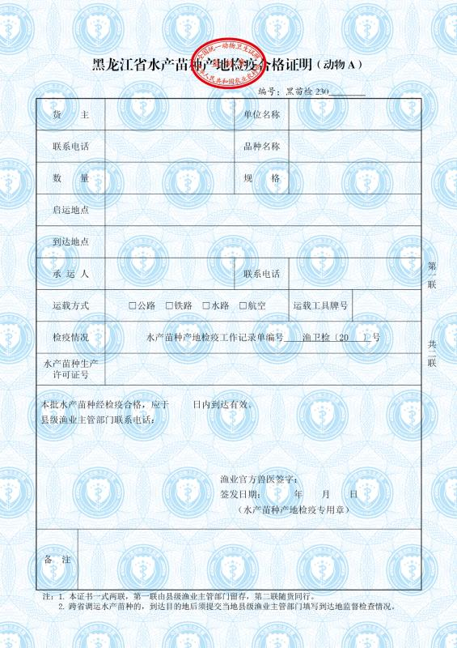
附件10：
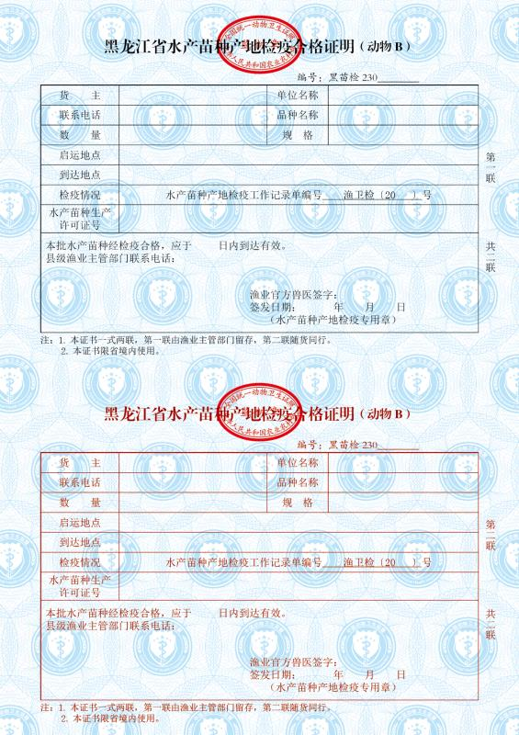
附件11：
附件12：
水产苗种产地检疫专用章样式

一、形状：圆形，中缀五角星图案。
二、大小：外径4cm、内径3.9cm。
三、字型：宋体。
四、名称：由省份名、地市名或县名，以及“水产苗种产地检疫专用章”三部分组成。
五、示例
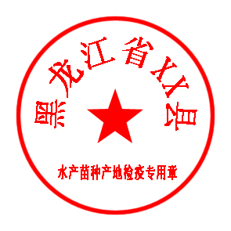

附件13：
水产苗种产地检疫处理通知单
编号： 渔卫处〔20 〕 号
：
按照《中华人民共和国动物防疫法》、《动物检疫管理办法》和《黑龙江省水产苗种产地检疫办法（试行）》等有关规定，你（单位）的
经检疫不合格，根据
之规定，决定进行如下处理：
一、
二、
三、
四、

水产苗种产地检疫专用章
年 月 日

渔业官方兽医（签名）：

当事人签收：
备注：1.本通知单一式二份，一份交当事人，一份县级渔业主管部门留存

